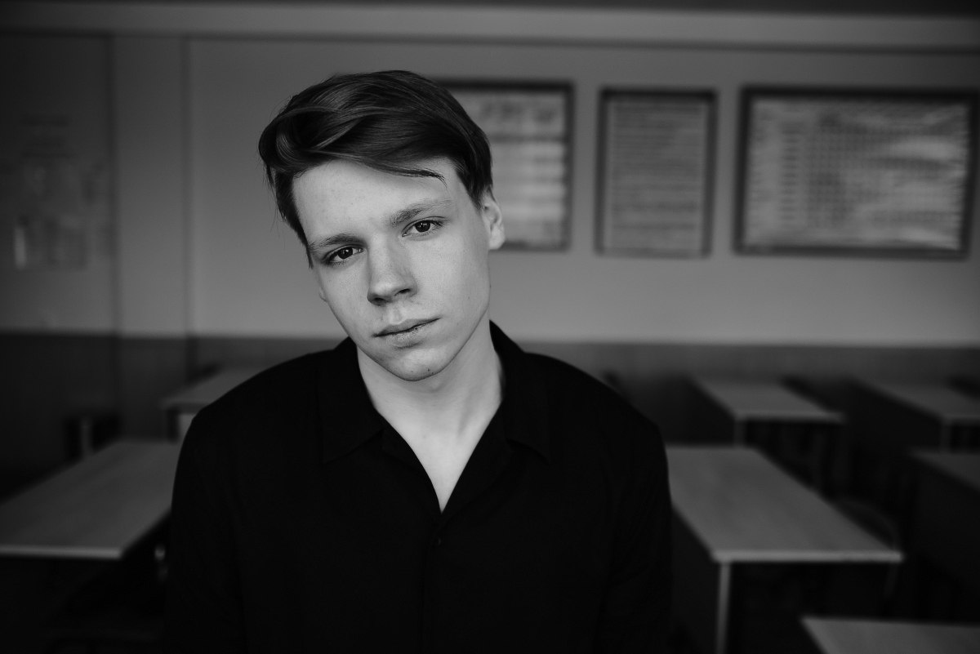
Цель: Получить высшее образование
Образование: г. Апатиты, МБОУ СОШ №5 11классов
Опыт работы: отсутствует
Профессиональные качества:
уверенный пользователь ПК, гто-шник
Личные качества:
Доброта, поддержка, целеустремлённость.

